哈尔滨工业大学计算学部
实验报告

课程名称：信息内容安全A
课程类型：专业核心（必修）
实验项目：文本分类
实验题目：文本分类
实验日期：2023.11.20

班级：2103201
学号：2021111000
姓名：李卓凌

设计成绩 | 报告成绩 | 指导老师

一、实验目的
使用多项式朴素贝叶斯对给定的文本进行分类
朴素贝叶斯分类最适合的场景就是文本分类、情感分析和垃圾邮件识别。其中情感分析和垃圾邮件识别都是通过文本来进行判断。所以朴素贝叶斯也常用于自然语言处理 NLP 的工具。
在不同的场景下，我们应该根据特征变量的不同选择不同的算法：
高斯朴素贝叶斯：特征变量是连续变量，符合高斯分布，比如说人的身高，物体的长度。
多项式朴素贝叶斯：特征变量是离散变量，符合多项分布，在文档分类中特征变量体现在一个单词出现的次数，或者是单词的 TF-IDF 值等。
伯努利朴素贝叶斯：**特征变量是布尔变量，符合 0/1 分布**，在文档分类中特征是单词是否出现。
伯努利朴素贝叶斯是以文件为粒度，如果该单词在某文件中出现了即为 1，否则为 0。而多项式朴素贝叶斯是以单词为粒度，会计算在某个文件中的具体次数。
如身高、体重这种自然界的现象就比较适合用高斯朴素贝叶斯来处理。而文本分类是使用多项式朴素贝叶斯或者伯努利朴素贝叶斯。

二、实验要求及实验环境(需要的软件和硬件环境)
本实验要求使用多项朴素贝叶斯对指定文本进行分类。要求自己实现，不能使用现成的贝叶斯算法的库函数。
本实验在windows下利用pycharm进行

三、设计思想
1. 逻辑设计（程序整体流程设计）
1.1 主程序流程
1. 加载数据：从文件中读取训练和测试数据。
2. 文本向量化：使用 HashingVectorizer 将文本数据转化为特征向量。
3. 训练分类器：使用多项式朴素贝叶斯算法训练分类器。
4. 保存模型：将训练好的模型保存到文件中。
5. 预测：使用测试数据进行预测。
6. 评估：计算准确率、召回率、F1-score等性能指标。
1.2 各模块详细设计
- 模块1: 数据加载
  - 函数：input_data(train_file, test_file)
  - 输入：训练文件路径和测试文件路径
  - 输出：训练文本、训练标签、测试文本、测试标签
- 模块2: 文本向量化
  - 函数：vectorize(train_words, test_words)
  - 输入：训练文本、测试文本
  - 输出：训练数据向量、测试数据向量
- 模块3: 多项式朴素贝叶斯分类器训练
  - 类：MultinomialNB
    - 函数：fit(X, y)
    - 输入：训练数据、训练标签
  - 函数：train_clf_MNB(train_data, train_tags)
    - 输入：训练数据、训练标签
    - 输出：训练好的分类器
- 模块4: 评估
  - 函数：evaluate(actual, pred)
    - 输入：实际标签、预测标签
    - 输出：打印准确率、召回率、F1-score
- 模块5: 主函数
  - 函数：main()
    - 输入：无
    - 输出：实验流程的执行
2. 物理设计（为提高功能和性能设计的数据结构和具体算法）
2.1 数据结构
- 训练数据结构
  - train_words: 列表，存储训练文本。
  - train_tags: 列表，存储训练标签。
  - train_data: 稀疏矩阵，存储向量化后的训练数据。
- 测试数据结构
  - test_words: 列表，存储测试文本。
  - test_tags: 列表，存储测试标签。
  - test_data: 稀疏矩阵，存储向量化后的测试数据。
- 分类器数据结构
  - MultinomialNB: 多项式朴素贝叶斯分类器的类。
2.2 具体算法
- 文本向量化算法
  - 使用 HashingVectorizer 进行文本向量化，将文本数据转换为稀疏矩阵。
- 多项式朴素贝叶斯算法
  - 朴素贝叶斯分类器的训练和预测算法。
  - 训练过程：计算类别的先验概率和特征的条件概率。
  - 预测过程：计算新样本属于各个类别的概率，选择概率最大的类别作为预测结果。
2.3 数据存储
- 模型保存
  - 使用 joblib 库将训练好的分类器保存到文件。
2.4 性能优化
- 停用词表优化
  - 使用停用词表过滤文本数据，提高模型性能。
- 向量化参数调整
  - 调整 HashingVectorizer 的参数，如特征数量，以优化向量化效果。
- 异常处理
  - 在数据加载、模型训练等步骤添加异常处理，提高程序的健壮性。

四、测试结果(满足实验要求的结果截图)
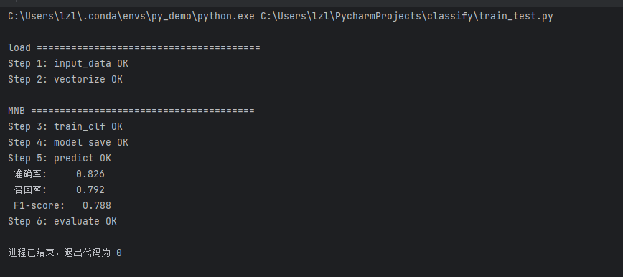
训练成功
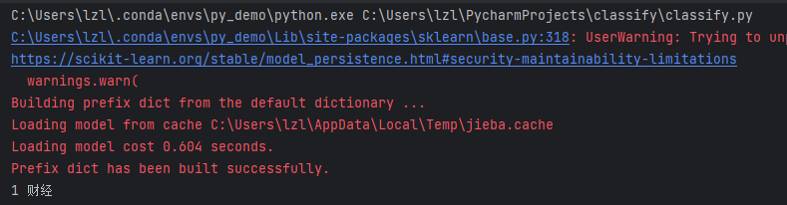
预测成功
五、经验体会与不足
经验体会：
- 文本分类任务的数据预处理： 在文本分类任务中，数据的质量和特征提取对模型的性能至关重要。在这个实验中，使用了 HashingVectorizer 进行文本向量化，同时使用了停用词表过滤文本数据。这些预处理步骤有助于提高模型的性能。
- 多项式朴素贝叶斯的简单性： 多项式朴素贝叶斯是一个简单而有效的分类算法，特别适用于文本分类任务。在这个实验中，通过使用多项式朴素贝叶斯算法，实现了一个快速而有效的文本分类器。
- 模型的保存和加载： 使用 joblib 库方便地保存了训练好的分类器模型，并在需要时加载。这样的做法对于在生产环境中使用模型是很实用的。
不足之处：
- 向量化处理的一致性问题： 在代码中，使用了 fit_transform 方法来向量化训练和测试数据。然而，这样的处理可能导致训练集和测试集的向量化方式不一致。后续改进可以使用 fit 方法在训练集上拟合，然后在训练集和测试集上都使用 transform 方法。
- 模型性能调优： 在实验中，没有进行深入的模型性能调优，比如调整超参数、尝试其他算法等。对于文本分类任务，调整算法参数和尝试其他分类器可能会对性能产生显著影响。
- 异常处理的完善： 在代码中虽然有异常处理的思路，但可能需要更详细的异常处理机制，以确保代码在各种情况下都能够稳定运行。例如，在文件加载时可能会出现文件不存在的情况，需要进一步处理。
- 性能优化的深入： 对于一些性能优化的点，比如 HashingVectorizer 的参数调整和停用词表的优化，可以进一步深入研究，以提高模型的性能和泛化能力。

六、附录：关键源代码（带注释）
见附件压缩包~

